供应商操作手册

- 进入门户
1、网址：http://www.appjh.com.cn/RegInvoice/login.aspx
2、用户名为供应商编码，原始密码由管理员给予，登陆后请点“修改密码”进行密码的修改。
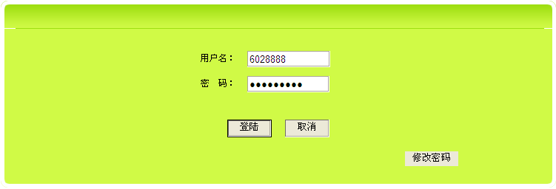

- 发票登记
1、进行登记届面，填写相关信息，“发票代码”、“发票号码”请参考附件。
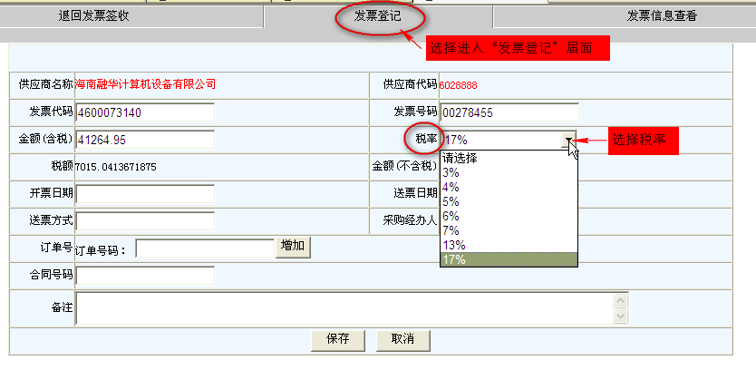
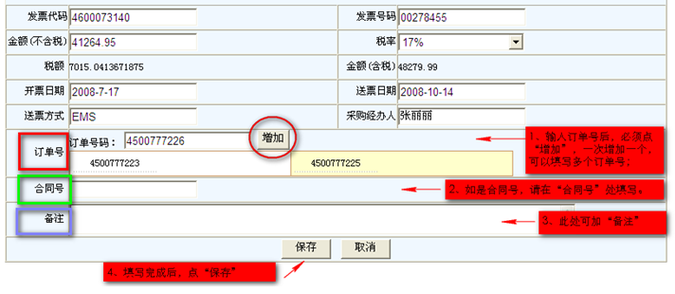

附件：
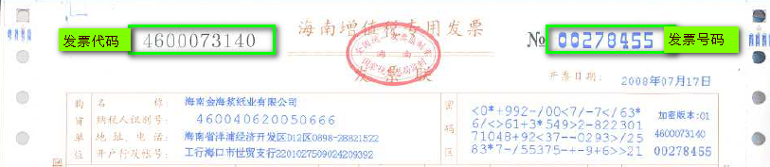

- 发票查看，
- 进入“发票信息查看”届面，粉色部分选择查看“传递中”、或“被退回”、或“已结束”的发票（已结束意味发票已通过会计终审）。
- 黄色部分为各搜索条件，
- 所有选择条件选择后，都要点“查询”。
- 点“详情”查看详细内容。

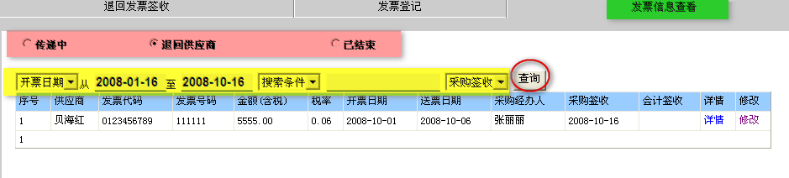

- 发票信息修改
- 采购经办未签收之前都可以修改发票信息，签收后不可修改。
- 点“修改”进入修改届面

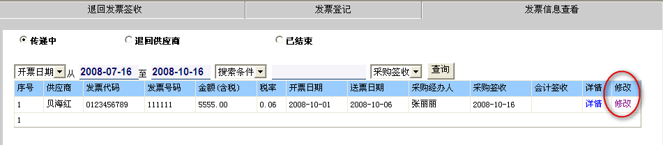

3、修改完成后点“更新”进行保存。
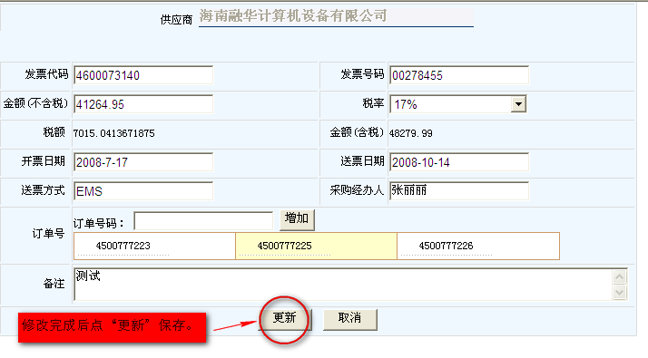

- 退回发票的签收
- 收到发票后，请进入“退回发票签收”届面
- 选择“详情”查看详细内容，选择“签收”进入签收。
- 被退回的发票不可以修改，只能重新创建新的发票信息。

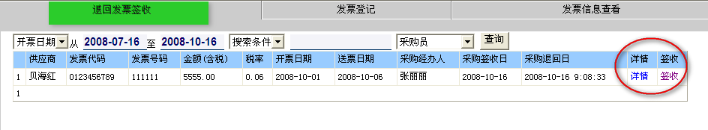

4、以下为发票“详情”查看届面，请注意是否开具“红字发票”。如需开具，请尽快提供给采购员。
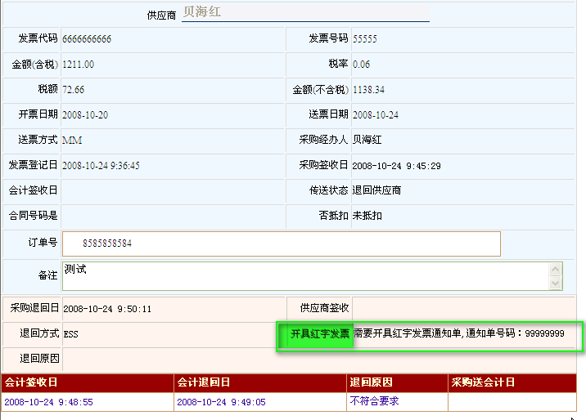

5、点“签收”进行签收。
